Березовское муниципальное автономное дошкольное образовательное учреждение «Детский сад №18»

Конспект занятия по развитию речи с использованием инновационного метода наглядного моделирования с детьми младшей группы.

Тема «Чудеса в зимнем лесу».

Подготовил:
Учитель-логопед: Кормина Е.А.

2024

Конспект занятия по развитию речи с использованием инновационного метода наглядного моделирования с детьми младшей группы.
Тема: «Чудеса в зимнем лесу»

Задачи:

Коррекционно-образовательные:

-уточнять и расширять знания о животных леса

Коррекционно-развивающие:

-формировать умение связно передавать содержание знакомой сказки, используя мнемотаблицы:

- развивать навыки связной монологической речи с помощью использования метода наглядного моделирования.

-активизировать в речи слова и выражения, позволяющие начать и закончить сказку.

Коррекционно- воспитательные:

-воспитывать любовь к природе.

-воспитывать интерес к занятиям.

Материалы и оборудование: ИКТ: аудиопроигрыватель; мнемодорожка и карточки по теме «Зима»; мнемотаблица к сказке «Рукавичка»; мнемотаблица:
«Заяц», «Лиса»; игрушка – заяц; мольберт; условное обозначение заячьих ушей, выглядывающих, «Чудесный мешочек», в котором находится рукавица; аудиозапись песни «Саночки» Филиппенко.

Ход занятия

Оргмомент
Приветствие: Собрались мы с вами в круг.
Я - твой друг, и ты - мой друг! Крепко за руки возьмемся
И друг другу улыбнемся!
- Улыбнулись и подарили друг другу хорошее настроение!
Педагог предлагает детям отправиться в путешествие в зимний лес
-Ребята вы любите путешествовать? Я хочу пригласить вас на прогулку в
зимний лес, в настоящее царство Зимы. А поедем мы с вами в лес на санках. Становитесь друг за другом и за мной.
Музыкальная игра с движениями

Основная часть
Дети останавливаются возле стульчиков
  - Вот мы с вами и на лесной полянке.
Присаживайтесь на стульчики-пенечки. Ребята, посмотрите, в каком скучном, совсем не волшебном лесу мы с вами оказались (черно-белая картинка). А вы знаете, что случилось с лесом? (Ответы детей).
  - В лес пришел злой волшебник и заколдовал его.
  - А хотите расколдовать зимний лес и сделать его красивым, нарядным?
  - Давайте с вами превратимся в добрых волшебников.
«Раз, два, три, повернись
В волшебника ты превратись!»
(Карточки «Зима» к мнемодорожке)
  - У меня в корзинке волшебные картинки. Если с их помощью рассказать о зиме, то можно лес расколдовать.
Дети по очереди берут из корзинки картинки, выставляют на
мнемодорожку и рассказывают о зиме. (Зимой идет снег, зимой люди
надевают теплую одежду - варежки, шубку, дети любят из снега лепить снеговиков, кататься на лыжах, санках, зимой справляют Новый год).
  - Мои добрые волшебники, вы справились с заданием и расколдовали зимний лес! Посмотрите, каким он стал красивым! ( цветная картинка с
изображением леса).
-На нашей полянке холодно, чтобы нам с вами не замерзнуть, давайте хорошенько разотрем свои щечки, носики и губки.
Логоритмическое упражнение «Ой! Мороз!».
Ой, мороз, мороз, мороз (указательным и большим пальцем обеих

рук
Щиплет щеки, слегка пощипать себя за щеки, нос и т.д.) Щиплет нос,
Щиплет ушки, Щиплет губки
Забирается под шубки (спрятать руки под мышки)

Чтоб согреться - посмотри (потереть ладони одна об другую) Все, как следует, потри:
Щеки, носик, уши, губы…
Пар пошел даже от шубы. (Развести руки в стороны, слегка вытянуть губы и выдохнуть через них струю теплого воздуха)
  - Дети, посмотрите, а кто же прячется за сугробом? (заяц). А как вы догадались?
  - Давайте мы расскажем про зайчика, он услышит рассказ и прибежит к нам.
Дети рассказывают о зайце при помощи мнемотаблицы.
(Заяц - это дикое животное. Он живёт в лесу. У него четыре лапы. Тело покрыто зимой белой шерстью. На голове два длинных уха, маленький хвостик. Мама зайчиха своих детёнышей – маленьких зайчат кормит
молоком. Когда малыши подрастают, они едят морковку, траву, капусту).
  - Вот к нам и прибежал зайчик!
Появляется игрушка-зайчик.
-Посмотрите, наш зайчик очень грустный. Как вы думаете, почему он такой грустный?
(ответы детей: «Ему холодно, нет домика, заблудился, грустный» и т. д.)
  - Зайчик, что же ты грустишь?
  - Здравствуйте, ребятки. Я плачу, потому что за мной гналась лиса. Моя
знакомая девочка Маша угостила меня морковкой, а лиса, наверное, хотела отнять у меня морковку. Что же я отнесу своим зайчатам?
  - Не плачь, зайка! Давайте, ребята, успокоим зайку. Как мы назовем зайку ласково? (Дети подбирают и называют ласковые слова - зайчик, заинька, зайчонок, заюшка, зайчишка)
Предлагаю детям рассказать о лисе с помощью мнемотаблицы Рассказывание детьми по мнемотаблице «Лиса».
(Лиса — дикое животное. Живет она в лесу. У нее четыре ноги. Тело
покрыто густой рыжей шерстью. Хвост — большой и пушистый. Лиса — хищное животное, которая добывает себе еду: кур, петухов, мышей.)
Заяц благодарит детей за рассказ
  - Спасибо, ребятки, значит, ей была не нужна морковка, она хотела съесть меня. Теперь я тоже знаю все про лису и смогу его перехитрить. Давайте поиграем в нашу заячью игру «Лиса и зайцы».

«Покружились, покружились — В зайчиков все превратились».
Надеваю шапочку-маску лисы, а остальные дети «превращаются» в зайчиков.
Физминутка «Зайки-побегайки»
«По лесной полянке Разбежались зайки
Вот какие зайки, зайки- побегайки! Вот бежит лисичка, рыжая сестричка, Ищет, где же зайки,
Зайки- побегайки. Вот зайки!
«Зайчики» под легкую музыку прыгают, «лиса» в конце игры догоняет
«зайчиков», а они убегают от нее.
«Покружились, покружились - И в ребяток превратились!».
Дети садятся на свои места.
Ребята, в каких сказках встречаются сказочные герои- животные
-Я вам буду показывать картинку-загадку, на которой изображен, какой-то сказочный герой, а вы будете должны угадать, какой же герой из сказки спрятался на картинке-загадке.
  - Зайка, а наши ребята знают зимнюю сказку, в которой все звери жили дружно и никого не обижали. Хочешь, мы тебе ее расскажем?
Дети, догадайтесь, как называется сказка, которую мы будем рассказывать Зайцу.
Дидактическая игра «Чудесный мешочек».
/Дети на ощупь определяют, что лежит в мешочке. Достают рукавицу/.
  - Как называется сказка?
Дети: «Рукавичка».
Рассказывание детьми сказки «Рукавичка» по мнемотаблице:
«Ехал дед по дороге и потерял рукавичку. Холодно в лесу, и решили звери поселиться в рукавичке, как в домике. Первая прибежала мышка, за ней
зайчик с лисой, да волк с кабаном. Но увидел дед, что потерял варежку, и вернулся за ней, собачка ее нашла. А звери испугались и убежали из домика- рукавички в разные стороны».
Заяц: Спасибо, ребята, за сказку. Теперь мне совсем не грустно. Побегу к своим зайчатам, отнесу им морковку, которую мне Машенька подарила.

Заключительная часть:
  - Понравилось вам путешествие в сказочный лес?
  - Давайте снова превратимся в детей и вернемся в свой любимый детский сад!
Мнемотаблица: «Лиса»
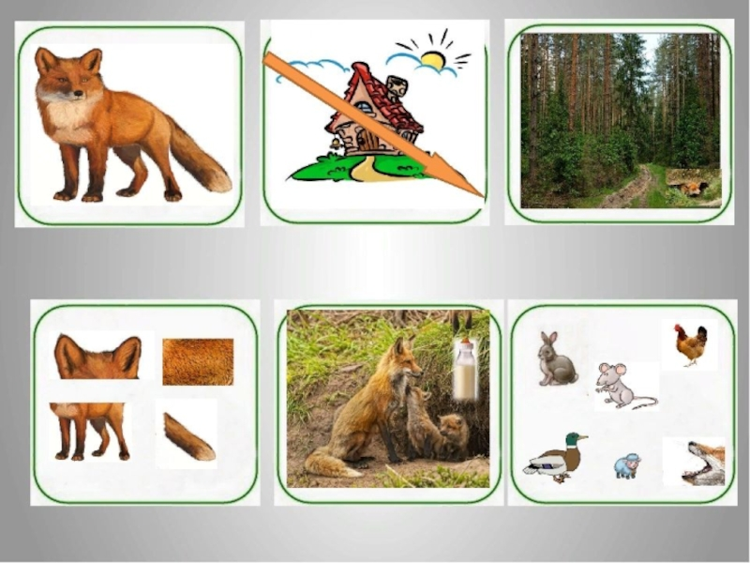

Мнемотаблица «Заяц»
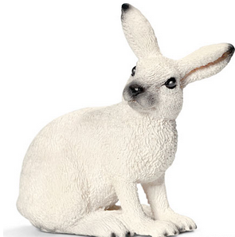 |  | 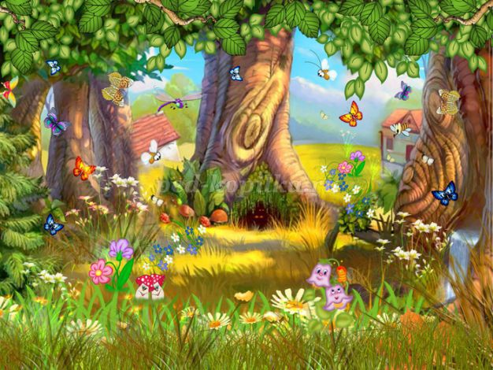
       | 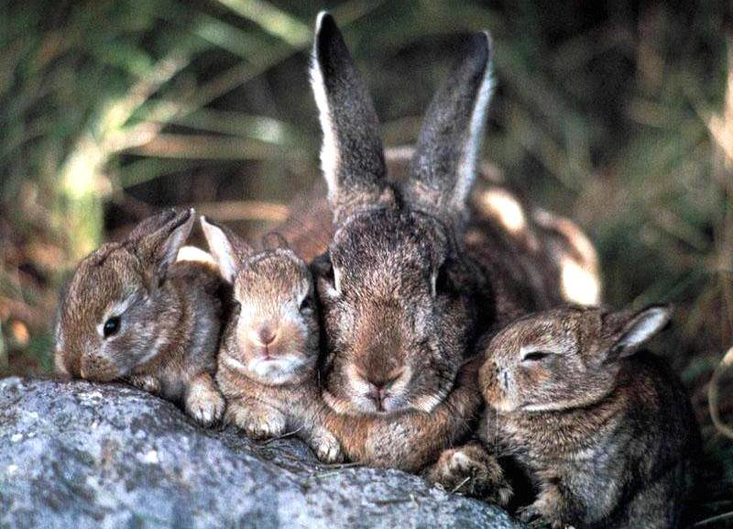 | 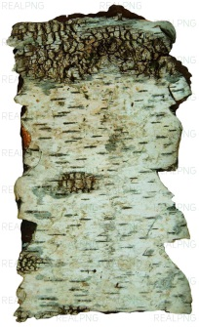        

Мнемотаблица «Рукавичка»



